**Kl 1a i 1 b 29.05.2020**

**Temat: Serwowanie potraw z półmisków (metoda francuska).**

Notatkę proszę przepisać do zeszytu lub wydrukować i wkleić.

**Serwis francuski** polega na tym, że potrawa przyniesiona z kuchni na półmisku jest przekładana przez kelnera na talerz konsumenta, przy stole. Do tego serwisu należy również podawanie potraw z salaterek, nelsonek, patelni itp. W czasie serwowania kelner podchodzi do konsumenta z lewej strony, prezentuje półmisek z potrawą a następnie nakłada ją na talerz (do dań gorących talerz musi być podgrzany a do zimnych mieć temperaturę pokojową). Przy tej metodzie konsument może tez sam nałożyć sobie potrawę na talerz.

W zależności od rodzaju potraw obowiązują pewne reguły postępowania:

- mięso smażone i pieczone oraz dodatki mogą być ułożone na jednym półmisku

- do potraw duszonych dodatki podaje się oddzielnie

- surówki zawsze podaje się oddzielnie

- półmisek z daniem zasadniczym i dodatkami ustawia się na lewo od talerza ponad widelcem

- półmisek z mięsem oraz oddzielnie dodatki ustawia się powyżej talerza od dania zasadniczego

- obok półmiska stawia się sosjerkę, następnie pozostałe dodatki.

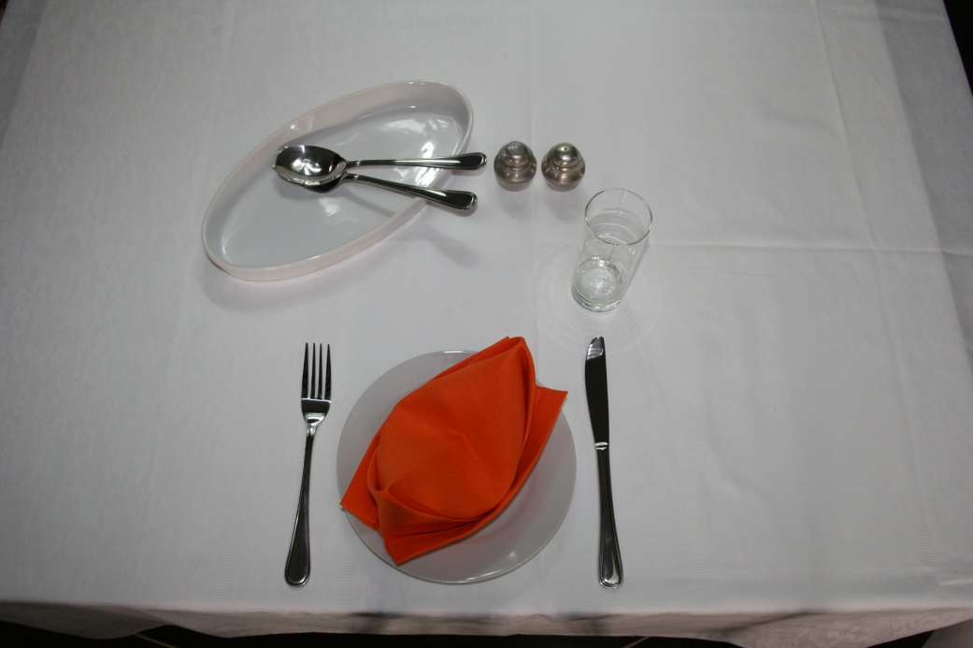

półmisek z daniem zasadniczym i dodatkami

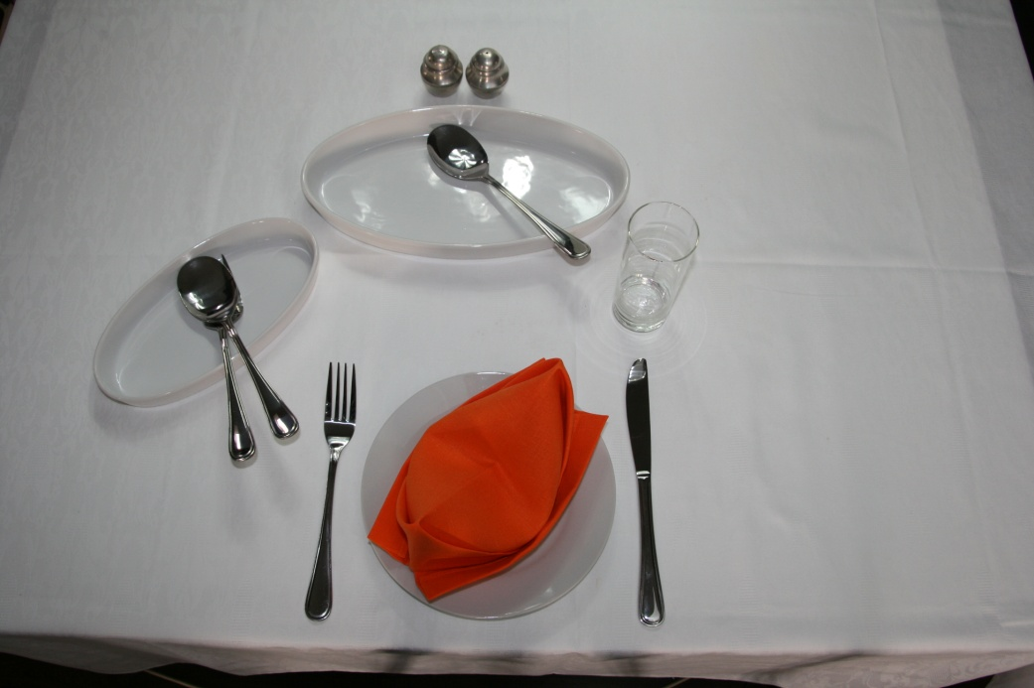

półmisek z mięsem oraz oddzielnie dodatki

**PODSUMOWUJĄC**

SERWIS FRANCUSKI:

* serwis stosowany w restauracjach a-la-carte,
* wymaga dużo czasu na obsługę,
* wymagany fachowy personel,
* gość musi znać się na sposobach nakładania.